EXERCICE 1 : QUESTIONS DE COURS
Dans le code html ci-dessous,
<a href="http://www.ugb.sn" >Page de l’UGB<br />Saint-Louis</a>
Pour chaque composant, donner :
a. le nom de l’élément
Ce code est constitué de :
- Balise de début : <a href="http://www.ugb.sn" >
- Contenu : « Page de l’UGB »
- Balise : <br /> à la ligne
- Balise de fin : </a>
b. la balise de début et celle de fin
- Balise de début : <a href="http://www.ugb.sn" >
- Balise de fin : </a>
c. son contenu
d. ses attributs éventuels
la balise <a> contient l’attribut href=http://www.ugb.sn qui indique l’adresse du lien
e. son rôle
Il permet de créer un lien à partir de texte affiché : Page de l’UGB

EXERCICE 2 : LISTE NUMEROTEE
Réaliser la liste ci-dessous.
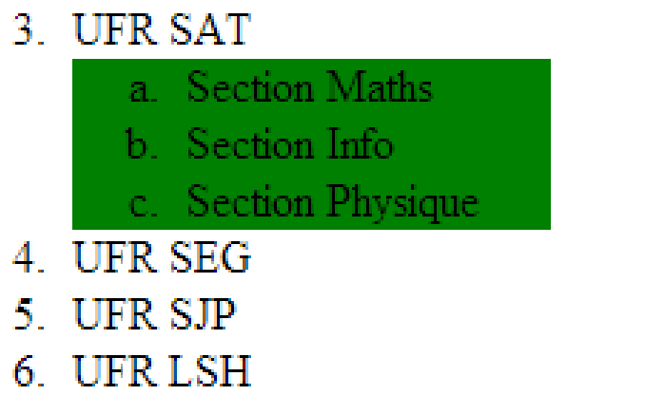
<OL start=3 type=’1’>
<LI> UFR SAT
<OL type='a' background='green' style="background-color:green;">
<LI> Section Maths
<LI> Section Info
<LI> Secion Physique
</OL>
<LI> UFR SEG
<LI>UFR SJP
<LI> UFR LSH
</OL>

EXERCICE 3 : DIV ET P
En utilisant les balises div et p, donner le code html permettant d’avoir la page suivante. La partie noire est centrée à l’intérieur de la partie jaune.
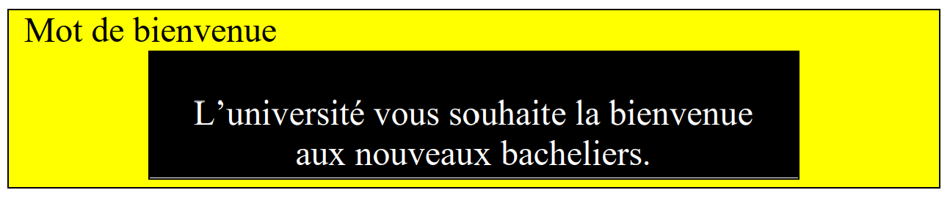
<div style="background-color:yellow; width:500px;text-align:center;float:center;border-width:10px; border-color:red;">
Mot de bienvenue
<p style="background-color:black; color:white;text-align:center;"> L’université vous souhaite la bienvenue</p>
</div>

EXERCICE 4 : IMAGE
Donnez le code html qui permet de mettre une image au centre de la page.
Exercice 5
Ecrire le code html permettant d’avoir les expressions suivantes :
1. a2+2ab+b2= (a+b)2
2. S1 + S2 + S3 = 0
3. UNIVERSITE DE SAINT-LOUIS

<OL type="1">
<LI> a<SUP>2</SUP> + 2ab + b<SUP>2</SUP> = (a+b)<SUP>2</SUP>
<LI> S<SUB>1</SUB> + S<SUB>2</SUB> + S<SUB>3</SUB> = 0
<LI> <S>UNVERSITE DE SAINT-LOUIS </S>
</OL>

